Ceny produktów rolnych w maju 2023 r.
Ceny skupu podstawowych produktów rolnych spadły w maju 2023 r. zarówno w stosunku do miesiąca poprzedniego (o 3,6%), jak i w porównaniu z analogicznym okresem ubiegłego roku (o 4,6%).
4,6%
spadek cen skupu podstawowych produktów rolnych w porównaniu z majem 2022 r.

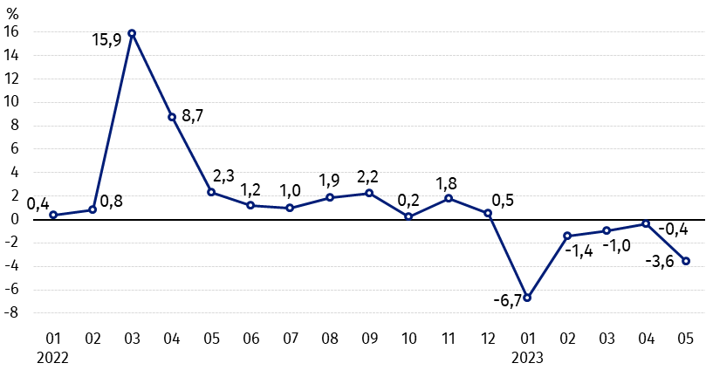
Wykres 1. Zmiany cen skupu podstawowych produktów rolnych w stosunku do miesiąca poprzedniego
W maju 2023 r. w stosunku do kwietnia 2023 r. spadły ceny wszystkich podstawowych produktów rolnych z wyjątkiem żywca wołowego

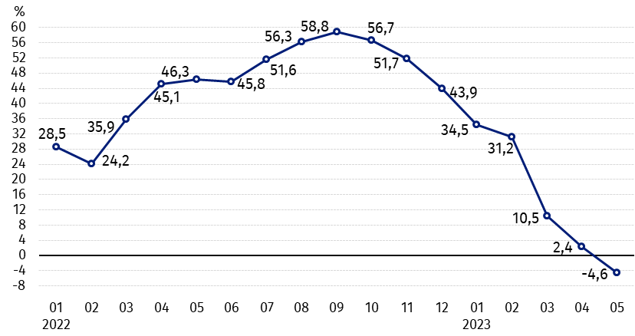
Wykres 2. Zmiany cen skupu podstawowych produktów rolnych w stosunku do analogicznego miesiąca poprzedniego roku
Ceny skupu podstawowych produktów rolnych, poza cenami żywca wieprzowego, w maju 2023 r. były niższe od notowanych w maju 2022 r.

Ceny skupu i ceny uzyskiwane przez rolników na targowiskach
W maju 2023 r. w porównaniu z poprzednim miesiącem, jak również w stosunku do analogicznego okresu poprzedniego roku, zarówno w skupie, jak i na targowiskach ceny produktów rolnych były niższe. W skali miesiąca zanotowano jedynie wzrost cen ziemniaków na targowiskach oraz żywca wołowego na obu rynkach, natomiast w skali roku – żywca wieprzowego w skupie i ziemniaków (w skupie i na targowiskach).

Tablica 1. Ceny produktów rolnych (bez VAT) w maju 2023 r.
Wyszczególnienie | Ceny skupu |  |  | Ceny targowiskowe
Wyszczególnienie | 05 2023
Wyszczególnienie | w złotych | 04 2023=100 | 05 2022=100 | w złotych | 04 2023=100 | 05 2022=100
Ziarno zbóż – za 1 dt
Pszenica | 96,61 | 87,6 | 57,7 | 139,06 | 97,2 | 77,2
Żyto | 77,57 | 85,2 | 55,5 | 110,60 | 96,6 | 83,6
Jęczmień | 86,75 | 92,3 | 59,3 | 132,20 | 96,3 | 83,8
Pszenżyto | 88,17 | 86,6 | 58,3 | 123,71 | 96,5 | 81,5
Owies | 88,27 | 94,3 | 74,0 | 122,60 | 95,8 | 94,8
Kukurydza | 94,66 | 90,1 | 67,3 | 151,05 | 99,8 | 86,8
Ziemniaki – za 1 dt | 121,82 | 98,4 | 143,5 | 181,21 | 102,3 | 116,9
Żywiec rzeźny – za 1 kg
Bydło (bez cieląt)4 | 11,14 | 102,9 | 95,1 | 10,36 | 103,8 | 94,4
w tym młode bydło | 11,40 | 103,4 | 96,5 | 10,83 | 102,5 | 94,8
Trzoda chlewna ª | 8,99 | 97,8 | 134,2 | 8,08 | . | .
Drób | 6,22 | 99,2 | 95,5 | . | . | .
Mleko – za 1 hl | 206,52 | 95,3 | 93,4 | . | . | .
a – brak danych.
Dane z zakresu skupu obliczono na podstawie informacji o wartości i ilości skupu realizowanego przez osoby prawne i samodzielne jednostki organizacyjne niemające osobowości prawnej (bez osób fizycznych).
Wskaźniki cen skupu oraz cen uzyskiwanych przez rolników na targowiskach obliczono na podstawie danych bezwzględnych wyrażonych z większą dokładnością niż podano w tablicach.

Ceny ważniejszych produktów rolnych w maju 2023 r.
W maju 2023 r. cena pszenicy w skupie (96,61 zł za dt) spadła w stosunku do miesiąca poprzedniego (o 12,4%), a także w skali roku (o 42,3%). Na targowiskach pszenicę sprzedawano po 139,06 zł za dt, tj. o 2,8% taniej niż w kwietniu br. i o 22,8% – niż w maju 2022 r.
Cena żyta w skupie wyniosła 77,57 zł za dt i była niższa zarówno w porównaniu z kwietniem br. (o 14,8%), jak i z majem 2022 r. (o 44,5%). W obrocie targowiskowym cena żyta (110,60 zł za dt) spadła o 3,4% w skali miesiąca i o 16,4% w skali roku.
W maju 2023 r. za ziemniaki w skupie płacono 121,82 zł za dt, tj. o 1,6% mniej niż w poprzednim miesiącu, ale o 43,5% więcej niż w analogicznym okresie 2022 r. Na targowiskach cena ziemniaków (181,21 zł za dt) wzrosła zarówno w stosunku do kwietnia br. (o 2,3%), jak i w porównaniu z majem 2022 r. (o 16,9%).
Cena żywca wołowego w skupie (11,14 zł za kg) wzrosła w skali miesiąca (o 2,9%), ale spadła w skali roku (o 4,9%). Na targowiskach żywiec wołowy (10,36 zł za kg) sprzedawano drożej niż w kwietniu br. (o 3,8%), natomiast taniej niż w analogicznym okresie ub. roku (o 5,6%).
W maju 2023 r. za żywiec wieprzowy w skupie płacono 8,99 zł za kg, tj. o 2,2% mniej niż przed miesiącem, ale o 34,2% więcej niż przed rokiem.
Cena skupu drobiu rzeźnego (6,22 zł za kg) spadła w stosunku do kwietnia br. (o 0,8%), jak i w porównaniu z analogicznym okresem 2022 r. (o 4,5%).
Za hl mleka płacono w skupie 206,52 zł, tj. o 4,7% mniej niż w poprzednim miesiącu i o 6,6% – niż w maju 2022 r.

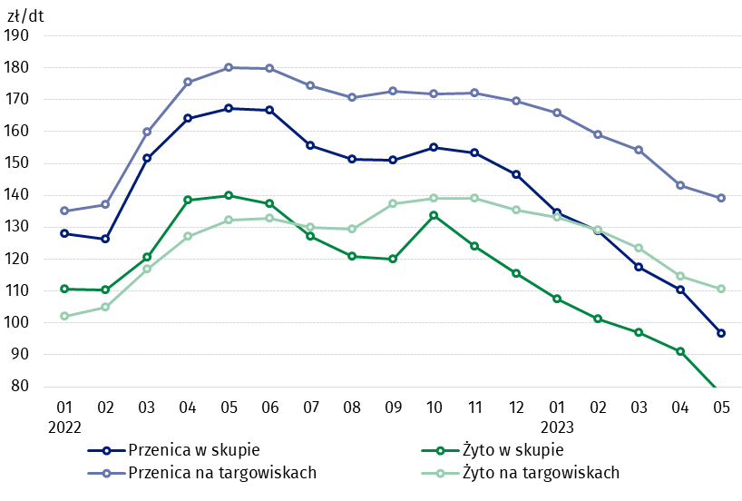
Wykres 3. Ceny pszenicy i żyta w skupie i na targowiskach

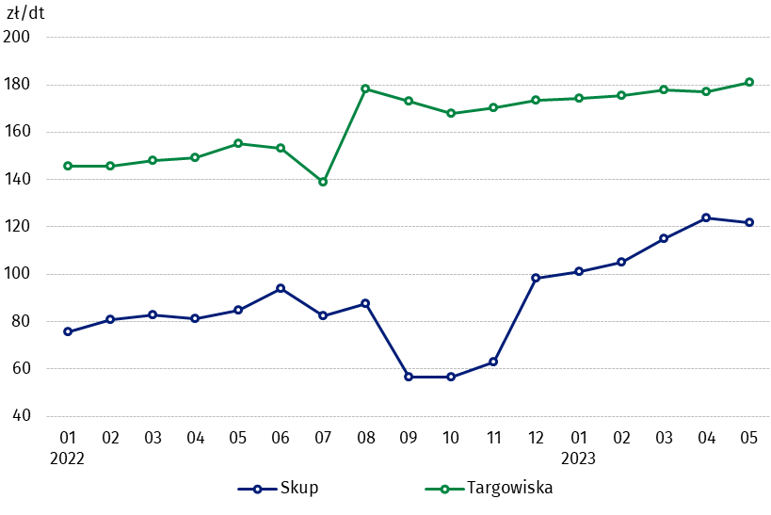
Wykres 4. Ceny ziemniaków w skupie i na targowiskach

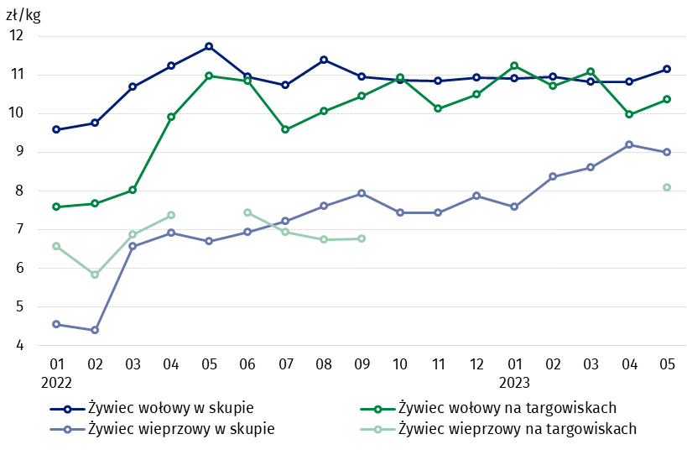
Wykres 5. Ceny żywca wołowego i wieprzowego w skupie i na targowiskach

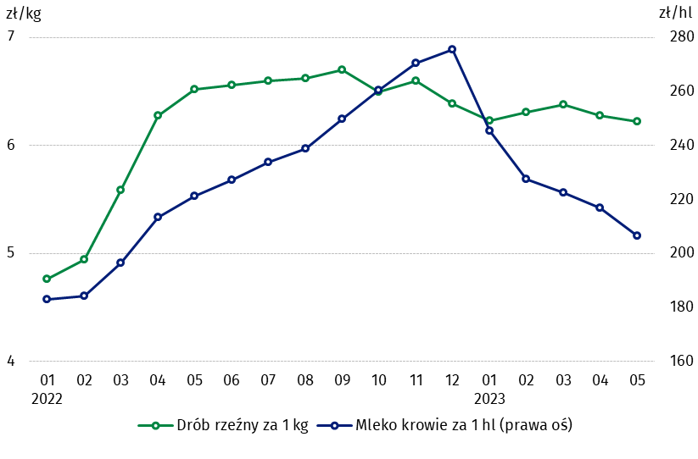
Wykres 6. Ceny skupu drobiu rzeźnego i mleka

Zróżnicowanie poziomu cen podstawowych produktów rolnych w poszczególnych województwach przedstawiono w tablicy 2 dla cen skupu i w tablicy 3 dla cen uzyskiwanych przez rolników na targowiskach (arkusz Excel).
W przypadku cytowania danych Głównego Urzędu Statystycznego prosimy o zamieszczenie informacji: „Źródło danych GUS”, a w przypadku publikowania obliczeń dokonanych na danych opublikowanych przez GUS prosimy o zamieszczenie informacji: „Opracowanie własne na podstawie danych GUS”.

Opracowanie merytoryczne:  Departament Handlu i Usług  Dyrektor Ewa Adach-Stankiewicz  Tel: 22 608 31 24 | Rozpowszechnianie:  Rzecznik Prasowy Prezesa GUS  Karolina Banaszek  Tel: 695 255 011
Wydział Współpracy z Mediami  Tel: 22 608 38 04  e-mail: obslugaprasowa@stat.gov.pl |   www.stat.gov.pl

@GUS_STAT

@GlownyUrzadStatystyczny

gus_stat

glownyurzadstatystycznygus

glownyurzadstatystyczny
Powiązane opracowania
Sytuacja społeczno-gospodarcza kraju w 2023 r.
Skup i ceny produktów rolnych w 2022 roku
Ceny w gospodarce narodowej w 2021 r.
Temat dostępny w bazach danych
BDL – Ceny - Ceny w rolnictwie (dane miesięczne i roczne)
DBW – Ceny producentów - Ceny w rolnictwie (dane miesięczne i roczne)
Ważniejsze pojęcia dostępne w słowniku
Skup produktów rolnych
Ceny skupu
Targowisko
Ceny targowiskowe

Pszenica, żyto, żywiec wołowy, żywiec wieprzowy, drób, mleko krowie
Ceny skupu – bez ziarna siewnego.
Ceny skupu – ogółem (w tym: jadalne wczesne, sadzeniaki, jadalne późne, przemysłowe, w tym skrobiowe). Ceny targowiskowe – jadalne bez wczesnych. 4 Ceny targowiskowe – średnia ważona cena bydła rzeźnego obliczona przy przyjęciu struktury ilości skupu młodego bydła i krów rzeźnych.

